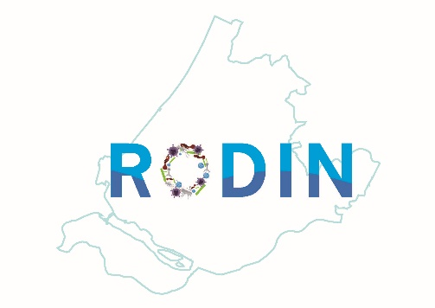
Dinsdag 9 april 2019
17:00 – 21:30 uur
Collegezaal 1/Foyer in het onderwijscentrum van het Erasmus MC te Rotterdam

17:00 – 18:30 uur registratie en ontvangst met een dinerbuffet
18:30 – 18:40 uur opening bijeenkomst en welkomstwoord door Prof. M. Koopmans
(Erasmus MC)
18:40 – 18:50 uur Dr. Perry van Genderen,internist Erasmus MC
Cerebrale malaria: casuïstiek
18:50 – 19:10 uur Prof. Dr. Robert Sauerwein, medisch microbioloog, hoogleraar medische parasitologie RadboudUMC.
Komt er ooit een malaria vaccin?
19.10 – 19.30 uur Dr. Lennert Slobbe, internist infectioloog & Dr. Richard Molenkamp, medisch moleculair microbioloog, Erasmus MC
Gele koorts: een update
Recent werden 2 reizigers met import-gele koorts opgenomen en behandeld in het Erasmus MC. In deze voordracht wordt een overzicht geboden over de recente en nog altijd actuele uitbraak van gele koorts in Brazilië die al sinds 2017 aan de gang is. Nog altijd bestaat de vrees dat de gebruikelijke jungle transmissiecyclus op een kwade dag overgaat in een urbane transmissiecyclus, met potentieel een enorme toename van het aantal slachtoffers onder de stedelijke bevolking met een lang niet optimale vaccinatiegraad. Het klinisch beeld, de pathofysiologie, diagnostische mogelijkheden en de nog altijd slechts symptomatische behandelingsmogelijkheden worden kort belicht. Importgevallen van gele koorts in Europa werden al beschreven in de 18e en 19e eeuw. In de afgelopen decennia zijn er slechts enkele casus beschreven. Van de meest recente gevallen wordt de klinische symptomatologie, de relevante laboratoriumbevindingen, de verrichte diagnostiek en het beloop met de uitkomst van de infectie gepresenteerd. Tot slot wordt ingegaan op enkele relevante aspecten voor de hedendaagse reizigersgeneeskunde waarbij vooral wordt ingezoomd op (contra-)indicaties voor vaccinatie
19:30 – 20:00 uur Healthy Break
20:00 – 20:20 uur Sessie Emerging viruses
Dr. Corine Geurts van Kessel, medisch microbioloog/viroloog Erasmus MC
“Emerging Viruses” in een veranderende wereld
Plotselinge virusuitbraken zijn een gevolg van wereldwijde veranderingen, zoals bevolkingsgroei en toename van veeteelt en landbouw om de bevolking te voeden, exponentiële groei van reizen (toerisme en handel), en klimaatverandering. Infectieziekten laten zich niet tegenhouden door nationale grenzen en kunnen zich wereldwijd verspreiden. Voorbeelden van virusuitbraken wereldwijd zijn Zika, gele koorts en ebola, maar ook binnen Europa zien we verschuivingen optreden in het voorkomen van virussen. Aan de hand van voorbeelden uit de praktijk zullen de huidige inzichten en uitdagingen worden besproken van opkomende virussen binnen Europa.
20.20 – 20.40 uur Sessie Huidaandoeningen in de Tropen
Dr. Els van Nood, internist-infectioloog & Dr. Myrte Tielemans AIOS microbiologie Erasmus MC
Rickettsiosen
20.40 – 21.00 Dr. Colette van Hees, dermatoloog & Drs. Mariana de Mendoça Melo, internist-infectioloog Erasmus MC
Kennisquiz Tropische huidaandoeningen
Huidaandoeningen komen vaak voor bij reizigers en behoren tot een veel voorkomende reden voor een bezoek aan de huisarts of specialist. Huidaandoeningen die zich ontwikkelen tijdens of na een reis vormen een lastig diagnostisch dilemma omdat een groot aantal mogelijke oorzaken overwogen kan worden – van bijzonder zeldzaam tot veel voorkomend.

Onze( (interactieve) kennis quiz heeft als doel een handvat aan te reiken teneinde snel tot een waarschijnlijkheidsdiagnose te komen van de meest voorkomende huidaandoeningen bij terugkerende reizigers
21:00 – 21:10 uur Afsluiting met een informele borrel

Nederland in de Tropen en de Tropen in Nederland
Nederland is een open samenleving, met veel reisverkeer van en naar tropische gebieden. Bovendien heeft Caribisch Nederland te maken met een opeenvolging van tropische infecties zoals dengue, chikungunya en Zika. Op deze 5e RODIN bijeenkomst wordt daarom aandacht besteed aan “ exotische verassingen” met een combinatie van bijzondere casuïstiek en korte updates van de stand van de wetenschap.

Deze bijeenkomst wordt georganiseerd in samenwerking met medewerkers van de Havenpoli, de reizigersadvies afdeling van de GGD en de nieuwe Erasmus/Haven travel clinic.

Aantal nascholingsuren: 2 uur

